<慧眼识踪>

软件需求规约

版本 <1.0>

修订历史记录

|  |  |  |  |
| --- | --- | --- | --- |
| **日期** | **版本** | **说明** | **作者** |
| <14/6/2018> | <1.0> | <详细信息> | <陈志扬、余心如、袁添镱、陶心旋> |
|  |  |  |  |
|  |  |  |  |
|  |  |  |  |

目录

1. 简介 4

1.1 目的 4

1.2 定义、首字母缩写词和缩略语 4

1.3 参考资料 4

2. 整体说明 4

3. 具体需求 6

3.1 功能 6

3.1.1 <Use case 图> 6

3.1.2 <注册登录 规约> 6

3.1.3 <管理用户权限 规约> 6

3.1.4 <添加楼层信息 规约> 7

3.1.5 <选择建筑物 规约> 7

3.1.6 <查看实时视频监控 规约> 7

3.1.7 <搜索目标 规约> 8

3.1.8 <收集监控视频 规约> 8

3.2 易用性 8

3.2.1 <可用性需求一> 8

3.3 可靠性 8

3.3.1 <可靠性需求一> 8

3.4 性能 9

3.4.1 <性能需求一> 9

3.5 可支持性 9

3.5.1 <可支持性需求一> 9

3.6 设计约束 9

3.6.1 <设计约束一> 9

3.7 联机用户文档和帮助系统需求 9

3.8 接口 9

3.8.1 用户界面 9

3.8.2 硬件接口 9

3.8.3 软件接口 9

3.8.4 通信接口 9

3.9 适用的标准 10

软件需求规约 (简化版)

# 简介

## 目的

本SRS目的是为该项目的开发提供：

1. 软件总体要求，作为用户和软件开发人员之间了解的基础
2. 详细地说明所确定的应用程序或子系统的外部行为
3. 说明非功能性需求、设计约束以及提供完整、综合的软件需求说明所需的其他因素
4. 验收标准，作为用户确认测试的依据

## 定义、首字母缩写词和缩略语

CPU：中央处理器

MySQL：最流行的关系型数据库管理系统之一

React：React是Facebook开发的一款JS库

IntelliJ IDEA 2017.3.5 x64：是java语言开发的集成环境，IntelliJ在业界被公认为最好的java开发工具之一

Caffe：全称Convolutional Architecture for Fast Feature Embedding。是一种常用的深度学习框架，主要应用在视频、图像处理方面的应用上。

## 参考资料

Web OA 管理系统需求规格说明书 2009/11/20

# 整体说明

• 产品总体效果：一个“基于深度学习的人员即时搜寻系统”，它可以提供类似互联网搜索引擎搜索文本和图片一样的搜寻人员的服务。该系统针对实时监控视频，利用深度学习框架进行人员的特征识别和定位，实现人员的即时搜索。该系统不仅能够针对实时监控视频，还可以针对历史视频文件进行人员搜寻，从而扩展了系统的用途。该系统以Web应用程序方式部署，可以很容易地应用于各种场所。

• 产品功能：

1. 系统管理员进行初始化。初始化某一幢建筑物的平面图，在上面标出摄像头的位置和相关参数，方向和俯角，系统自动计算出摄像头覆盖的位置

2. 点击摄像头，被选中的摄像头高亮显示，并给出实时视频

3. 选取某个摄像头，可以播放历史数据

4. 通过选定一个画面内的特定对象，系统根据该对象出现的位置和行进速度，计算可能的范围

5. 对范围内的摄像头的视频进行搜索，找出目标位置

进阶功能：

1. 系统管理员初始化时，可以对建筑物进行多层平面初始化，在上面标出摄像头的位置和相关参数，如方向和俯角，系统自动计算出摄像头覆盖的位置

2. 用户可以从多层楼图中选择自己需要的楼层进行摄像头查看

• 用户特征：主要针对安保人员、刑警等需要进行寻找走失人员、跟踪犯罪嫌疑人和定位传染病人等工作的人群。

• 约束：

1. 目标约束；基于web与安卓，以规划为目的
2. 集成约束：实现与监控系统的对接，支持直接导入
3. 通信协议：遵循网络协议标准
4. 数据库：MySQL

• 假设与依赖关系

用户有app使用的经验，懂得基本的app操作。

监控涉及个人隐私，系统安全问题应有保障

• 需求子集

功能：利用监控实时搜寻目标

非功能：具备易用性，可靠性，可支持性，连接监控设备

# 具体需求

## 功能

### <Use case 图>

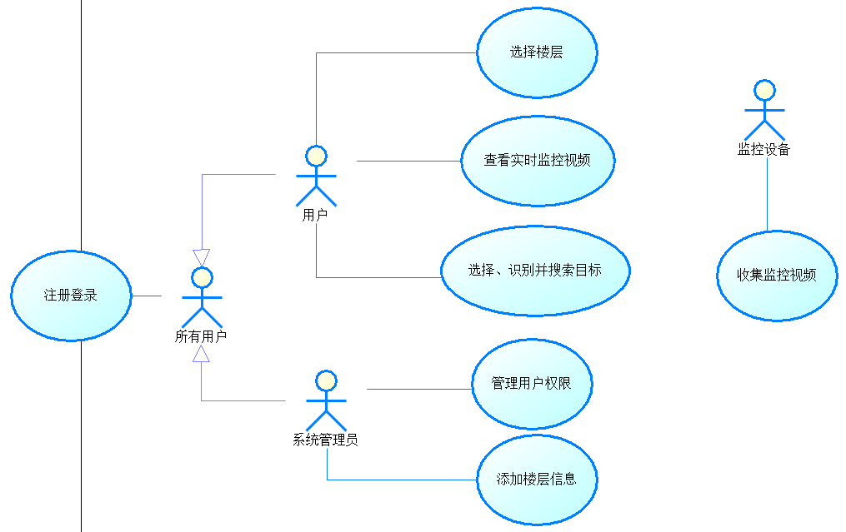

### <注册登录 规约>

1.描述

该用例说明用户和系统管理员如何登录“慧眼识踪”系统。

2.执行者

启用该用例的主角为普通用户和系统管理员。

3.基本流

1. 用户输入用户名和ID，点击“登录”按钮

2. 系统验证用户输入，验证成功

3. 用户成功登录

4.备选流

2a.用户验证不通过

1. 系统返回给用户错误信息，停留在登录页面
2. 用户获得错误信息，重新登录

5.非功能需求

系统响应时间应该不超过3秒

### <管理用户权限 规约>

1.描述

该用例说明系统管理员对用户权限的管理

2.执行者

系统管理员

3.基本流

1. 系统管理员选择要管理的用户，进行相应的修改操作，然后提交给系统

2. 系统自动检测系统管理员的操作，并在数据库中进行相应的修改

3. 系统显示修改后的信息

4.备选流

2a.系统检测发现操作不合法

1.系统显示错误信息，停留在第1步操作中的界面

5.非功能需求

系统响应时间应该不超过3秒

### <添加楼层信息 规约>

1.描述

该用例说明系统管理员向数据库中添加楼层的平面图及相应摄像头信息

2.执行者

系统管理员

3.基本流

1.系统管理员输入楼层平面图和摄像头的相关信息并提交

2.系统自动检测输入，并向数据库中添加该信息

3.系统返回成功的信息

5.非功能需求

系统响应时间应该不超过3秒

# *3.1.5 <选择楼层 规约>*

1.描述

该用例说明用户自主选择所需建筑物的操作

2.执行者

普通用户

3.基本流

1.用户输入建筑物名称并点击“搜索”

2.系统自动验证用户的输入，并在数据库中查找匹配的建筑物

3.系统显示该建筑物的平面图和摄像头的位置

4.备选流

2a.系统检测到用户输入不合法

1.系统返回给用户错误信息

5.非功能需求

系统响应时间应该不超过3秒

# *3.1.6 <查看实时监控视频 规约>*

1.描述

该用例说明用户点击某个摄像头查看实时视频监控

2.执行者

普通用户

3.基本流

1.用户点击一个摄像头进行查看

2.系统自动调取该摄像头，并获得该摄像头的实时视频

3.系统在界面上显示当前的监控画面

4.非功能需求

系统响应时间应该不超过3秒

# *3.1.7 <选择、识别并搜索目标 规约>*

1.描述

该用例说明用户搜索一个指定目标的操作

2.执行者

普通用户

3.基本流

1.用户选取某个摄像头，播放其历史数据，并定在包含目标的画面后，通过在画面上框选，得到目标对象

2. 系统会根据目标出现的位置和行进速度，计算出可能的范围，对范围内的摄像头的视频进行搜索，找出目标的位置，

3.系统在界面上显示现在目标被摄像头拍摄的画面

4.非功能需求

1.系统搜索的响应时间应该不超过10秒

2.系统的识别错误率应该不超过25%

*3.1.8 <收集监控视频 规约>*

1.描述

该用例说明了监控设备收集视频并传给本系统的过程

2.执行者

监控设备

3.前置条件

监控设备与系统连接正常

4.基本流

1.监控设备收集到摄像头拍摄的视频并传到系统

## 易用性

一个经常接触此类软件的安保人员可以在10分钟中内熟悉界面的各项操作，并在2分钟内学会使用本系统寻找目标。

一个初次接触此类软件的安保人员可以在30分钟中内熟悉界面的各项操作，并在1分钟内学会使用本系统寻找目标。

系统的界面操作与其他系统相类似，保证界面友好度，易于用户操作。系统的图形界面使用标准应符合IBM的CUA标准。

## 可靠性

1、对输入有提示，数据有检查，防止数据异常。

2、系统健壮性强，应该能处理系统运行过程中出现的各种异常情况，如：人为操作错误、输入非法数据、硬件设备失败等，系统应该能正确的处理，恰当的回避。

3、因服务器端故障而造成不能完成业务的概率要小于10‰。要求服务器端7x24小时运行，全年持续运行故障停运时间累计不能超过10小时。

4、系统缺陷率每1,000小时最多发生1次故障。在200次服务中，最多出现1次需要重新启动系统的情况，且重新启动时间不超过10秒。

5、系统及摄像头时间精确到秒。

## 性能

1、系统平均响应时间不超过3秒，最长响应时间不超过10秒。

2、对目标识别并查找的准确率应高于75%

3、CPU占用率<=30%，内存占用率<=30%。

4、每层楼支持摄像头数目>=6个。

## 可支持性

1、从接到修改请求后，对于普通修改应在1~2天内完成；对于评估后为重大需求或设计修改应在1周内完成。95%的BUG修改时间不超过1天，其他不超过2天。

2、安装新版本必须保持所有的数据库内容和所有个人设置不变。产品必须提供可跟踪任何数据库字段的工具。

3、所使用的类库可以在Maven Repository中找到。

4、支持utf-8编码。

## 设计约束

系统使用java编写，数据库使用MySql语句，前端界面主要使用react框架编写。

在IntelliJ IDEA 2017.3.5 x64环境下进行java编写

在MySQL 5.7环境下进行数据库语句编写

在完成java和react编写后，再嵌入MySQL语句，及识别系统。对每个部分分别测试后，最后将整个系统进行整合调试。

服务器操作系统要求为Windows版本，推荐为Windows 10.

测试必须在服务器上进行调试，测试。

## 联机用户文档和帮助系统需求

用户手册需要提供详细的用户使用帮助说明，包括系统的基本介绍、功能。软件安装界面要求在每一步显示当前执行的操作，在每个设有选项处提供详细的功能说明。这些说明将每个选项的功能和选于不选的区别进行详述。

## 接口

### 用户界面

用户界面包括：

系统主界面

用户登陆及注册界面

管理员用户添加楼层，摄像头及其信息界面

普通用户选择楼层，摄像头并监控界面

普通用户选择目标并进行搜索界面

客服帮助界面

### 硬件接口

支持的硬件为64位的笔记本电脑和普通台式机，摄像头。

### 软件接口

数据库（MySQL、MongoDB）

### 通信接口

B-S：HTTP

## 适用的标准

本项目适用于

1. 国际标准：ISO/TC97相关规定
2. 国家标准：GB相关规定

《软件产品管理办法》

3. 行业标准：ANSI/IEEE Str828——1983《软件配置管理计划标准》相规定